Panduan Servis OPPO A32/A53/A33 _V1.0
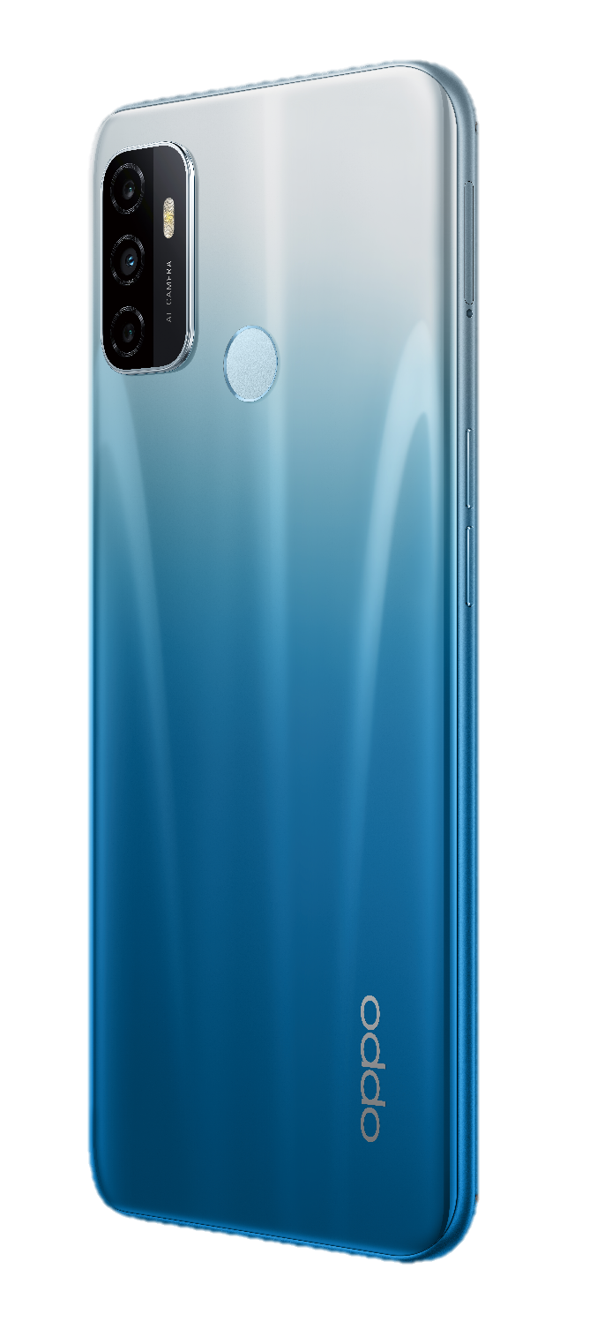

Dokumen Rahasia
Daftar Isi

1 Panduan 3
1.1 Peringatan 3
1.2 Perhatian 3
2 Informasi Perbaikan Umum 4
3 Struktur Komponen Ponsel 5
3.1 Tampilan Luar Produk 5
3.2 Struktur Komponen BOM 5
3.3 Tabel Komponen BOM 6
4 Langkah Pembongkaran 10
4.1 Peralatan yang Diperlukan 10
4.2 Persiapan 10
4.3 Langkah Pembongkaran 11
5 Langkah Pemasangan 14
5.1 Material yang Harus Diganti 14
5.2 Langkah Pemasangan 14
6 Kalibrasi Aftersales 17
7 Tes Fungsional 18
7.1 Jalur Tes Fungsional 18
7.2 Persyaratan Test 18
8 Hal-hal yang Harus Diperhatikan 21

1. Panduan
Dokumen ini sebagai panduan bagi teknisi OPPO dalam melakukan perbaikan produk OPPO. Isi dokumen bersifat rahasia. Dokumen ini hanya dapat digunakan oleh Service Center OPPO yang telah diberi otorisasi, tidak boleh disebarkan kepada pihak ketiga lainnya tanpa izin. Harap mengikuti regulasi dan panduan yang ada dalam melakukan perbaikan, jika ada kendala dapat langsung menghubungi HQ China.

1.1 Peringatan
1. Ada kemungkinan Service Center harus memasang sistem instalasi ponsel pada mobil. Pada beberapa kondisi munculnya kendala, frekuensi sinyal ponel dapat mengganggu manajemen sumber daya dan sistem anti selip (ABS) mobil. Jika diperlukan hubungi pihak dealer atau produsen kendaraan untuk memastikan kemampuan dan tingkat ketahanan manajemen sumber daya terhadap frekuensi sinyal ponsel.
2. Pada beberapa tempat berikut ini tidak boleh mengoperasikan ponsel: tempat yang rawan terjadi ledakan, seperti: pom bensin, tempat pengisian bahan bakar, area peledakan dan lain-lain.
3. Perangkat tanpa kabel (wireless) termasuk ponsel mungkin dapat menimbulkan gangguan terhadap fasilitas kesehatan, jika diperlukan silakan hubungi penyedia fasilitas kesehatan. Alat elektronik lainnya mungkin juga akan mengalami gangguan.

1.2 Perhatian
1. Perbaikan dan pemeriksaan hanya boleh dilakukan oleh teknisi profesional.
2. Hanya menggunakan sparepart yang ada dalam list material dalam melakukan perbaikan.
3. Melakukan pemasangan sesuai dengan standar dan secara tepat.
4. Pelepasan listrik statis merupakan salah satu penyebab kerusakan karena tingkat kerentanan komponen listrik. Semua Service Center OPPO harus melakukan perbaikan sesuai dengan ketentuan anti-statis yang telah ditetapkan. Semua perbaikan harus dilakukan di atas meja anti-statis dan mengenakan gelang anti-statis.

2. Informasi Perbaikan Umum

1. Sebelum melakukan perbaikan, harap berada di area anti-statis dan memakai gelang anti-statis.
2. Gunakan sarung tangan anti-statis untuk menghindari menempelnya noda ataupun sidik jari.
3. Gunakan kertas film untuk melindungi area layar tampilan ponsel, kamera, dan lensa agar tidak kemasukan debu ataupun tergores.
4. Harus menggunakan kain lap anti-statis, sikat anti-statis, dan etanol (dengan kadar di atas 95%) untuk membersihkan eksterior，tidak boleh menggunakan alat lain untuk membersihkan (penghapus) untuk menghindari adanya goresan pada bagian pelindung luar yang akan menyebabkan oksidasi dan korosi.
5. Jika bagian yang tidak terdapat sambungan/solderan (shielding layar dan shielding rangka layar) mengalami kerusakan maka tidak boleh diperbaiki harus dilakukan pergantian part.
6. Harus menggunakan sparepart yang disediakan oleh OPPO.
7. Periksa sambungan/solderan yang mungkin dapat menyebabkan kendala ringan (contoh: konektor, tombol switch). Jika diperlukan lakukan solder ulang (hanya dapat dilakukan di Service Center yang bebas dari timah). Bersihkan sisa-sisa bekas solderan.
8. Selalu gunakan perlengkapan di Service Center untuk melakukan pengetesan apakah ponsel normal atau tidak. Contoh: User mengeluh mengenai fungsi pengisisan daya, gunakan perlengkapan di Service Center untuk melakukan pengetesan untuk menentukan apakah masalah tersebut disebabkan oleh ponsel atau charger.
9. Saat menginput kode kerusakan ke dalam sistem, harap pilih kode alasan yang sesuai dengan kode alasan kerusakan, jika diperlukan silakan menggunakan Dokumen Tabel Kode Kerusakan dan Kode Alasan Kerusakan sebagai panduan). Juga harus memperhatikan ketepatan sparepart yang diganti.
10. Untuk informasi lebih lanjut mengenai produk dapat mengunjungi tautan berikut:
Wilayah China, silakan kunjungi:
http://172.16.41.122:8888/kbaseui-dev/main.do
Wilayah selain China, silakan kunjungi:
ftp://ftpex.oppo.com:919/或
https://oppoknowledge.custhelp.com/app/home/loc/zh_CN

3. Struktur Komponen Ponsel

3.1 Tampilan Luar Produk
Seperti pada gambar 3-1-1
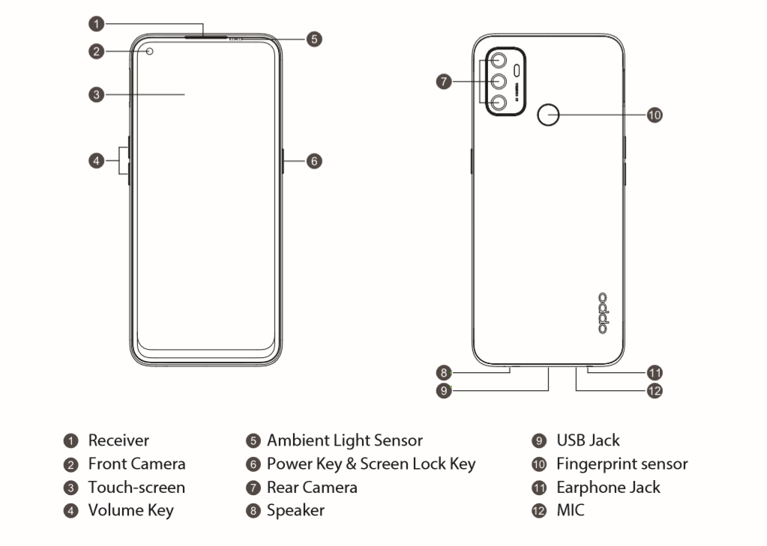
Gambar 3-1-1

3.2 Struktur Komponen BOM
Seperti pada gambar 3-2-1
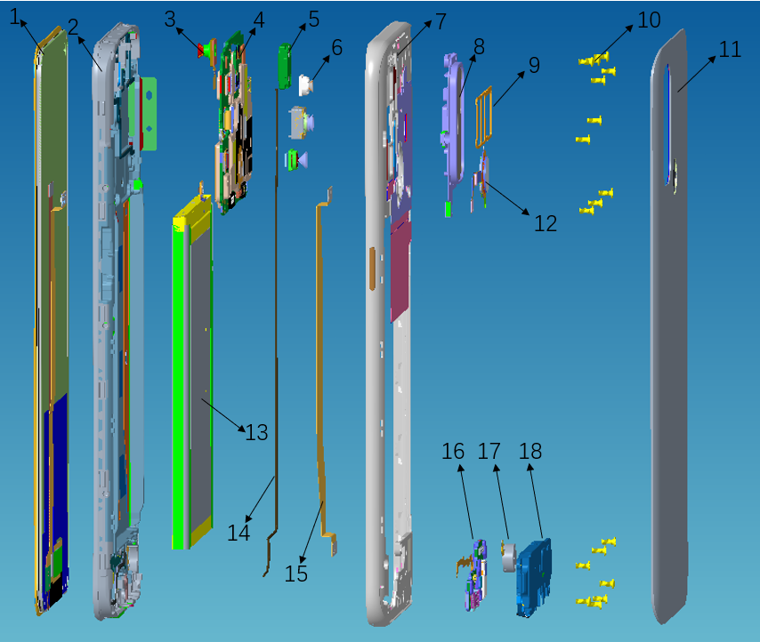
Gambar 3-2-1

3.3 Tabel Komponen BOM
No | Nama Material | Gambar | Sub Material | QTY | Unit
1 | Layar | 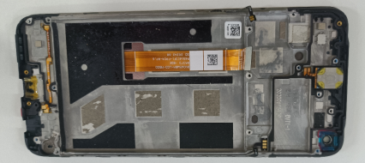 | （1）OLED Display Screen | 1 | PCS
1 | Layar |  | （2）Rangka Tengah | 1 | PCS
1 | Layar |  | （5）Receiver | 1 | PCS
1 | Layar |  | （17）Motor | 1 | PCS
1 | Layar |  | FPC VFA218-0- Patch 20021 | 1 | PCS
1 | Layar |  | FPC PFA218-0- Patch 20021 | 1 | PCS
2 | Motherboard | 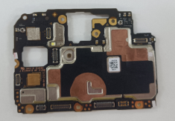 | （4）2FA218-SB 20221(128GB 6GB) | 1 | PCS
3 | Baterai Cover | 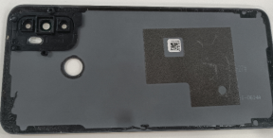 | （11）Baterai Cover | 1 | PCS
4 | Kamera Utama | 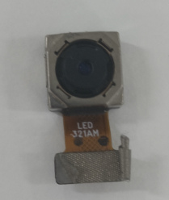 | （6）OV13B10 13M 8.5*8.5*4.74 5P BTB LED321AM Huaqin | 1 | PCS
5 | Kamera Belakang Depth | 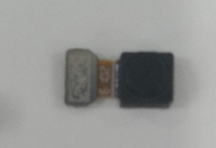 | （6）GC02M1B 2M 6.0*5.7*3.15 3P BTB | 1 | PCS
6 | Kamera Belakang Macro | 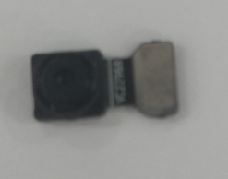 | （6）GC02K0 2M 6*5.7*3.17 3P BTB VC22968 Huaqin | 1 | PCS
7 | Kamera Depan | 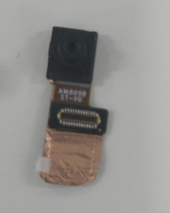 | （3）OV8856 8M 7.35×6.3×4.49 5P BTB AM809B | 1 | PCS
8 | PCB Bawah | 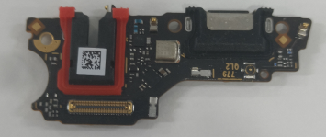 | （16）PCB AFA218-SB 20222 | 1 | PCS
9 | Motherboard Bottom Cover | 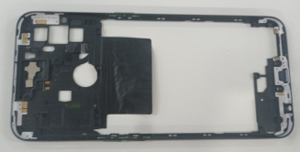 | （7）Motherboard Bottom Cover | 1 | PCS
10 | Baterai | 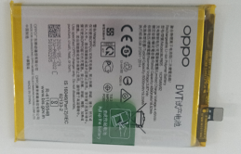 | （13）Baterai | 1 | PCS
11 | Modul Sidik Jari | 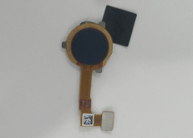 | （12）Modul Sidik Jari | 1 | PCS
12 | Speaker BOX | 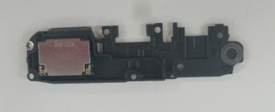 | （18）Speaker BOX | 1 | PCS
13 | Perakitan Lensa Kamera | 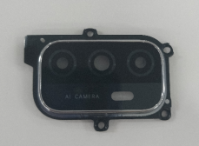 | （8）Cincin Dekoratif Kamera | 1 | PS
13 | Perakitan Lensa Kamera |  | Lensa Kamera | 1 | PCS
14 | C Board | 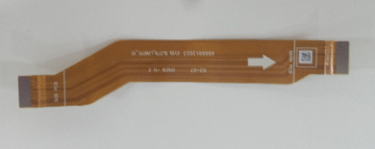 | (15) FPC CFA218-SA 20021 | 1 | PCS
15 | Kabel RF | 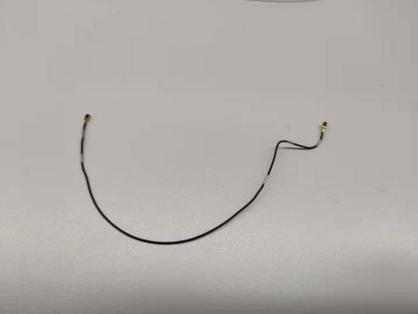 | （14）RF Connection Line | 1 | PCS
16 | Slot Kartu SIM | 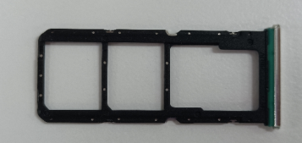 | （9）Slot Kartu SIM | 1 | PCS
17 | Serkup | 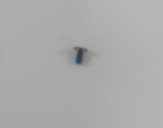 | （10）Sekrup | 1 | PCS

Catatan: Tabel ini hanya merupakan nama material untuk bagian-bagian ponsel, tidak dapat digunakan sebagai acuan untuk penyedian sparepart, silakan merujuk kepada “Tabel Price List Sparepart OPPO” (berlaku untuk wilayah China) / "Tabel Price List Sparepart Aftersles” (berlaku untuk wilayah selain China) untuk melakukan pengajuan sparepart

4. Langkah Pembongkaran

4.1 Peralatan yang Diperlukan
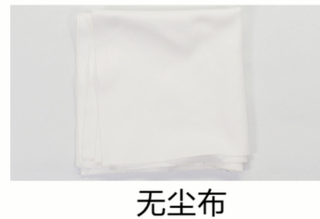
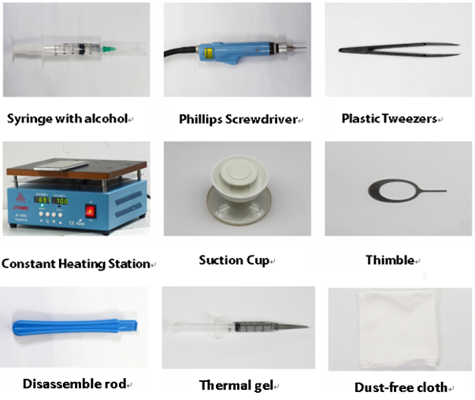

4.2 Persiapan
Ponsel perlu dimatikan terlebih dahulu sebelum memulai pembongkaran, shutdown sistem bisa dilakukan dengan menekan tombol daya lalu geser ke bawah pada ponsel. (hard reset dengan cara menekan tombol daya dan tombol volume atas selama 8 detik sampai layar mati).

4.3 Langkah Pembongkaran
No | Konten | Gambar | Tindakan Pencegahan
1 | Lepaskan Slot Kartu SIM | 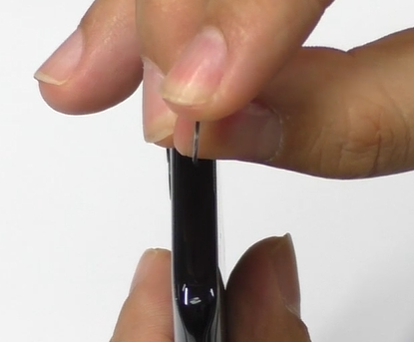 | Perhatikan untuk tidak menggores bodi samping
2 | Lepaskan Baterai Cover | 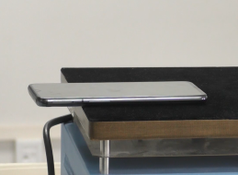  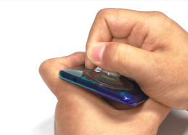 | - Letakkan baterai cover menghadap ke bawah pada heater , panaskan dengan suhu 80°C selama 2-4 menit  - Teteskan sedikit etanol
3 | Bersihkan Sisa Double-Sided | 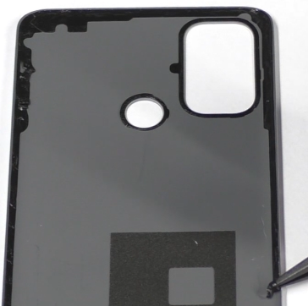 | Berhati-hatilah agar baterai cover tidak tergores benda / logam tajam selama proses pembersihan lem
4 | Lepaskan Sekrup / Motherboard Bottom Cover / Cincin Dekoratif Kamera | 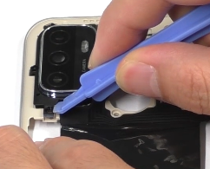  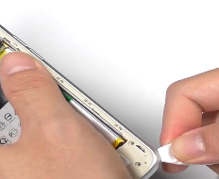  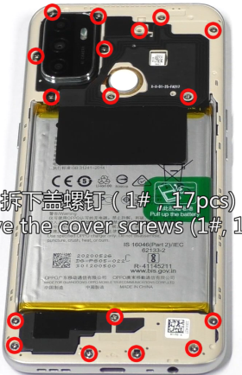 | 1. Sebelum melepaskan braket PCB, pastikan bahwa sekrup telah dilepas, jika tidak, braket PCB akan mudah rusak  2. Saat melepaskan cincin dekoratif kamera, perhatikan untuk membersihkan sisa lem
5 | Lepas Modul Sidik Jari dan Kamera | 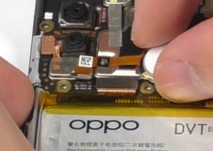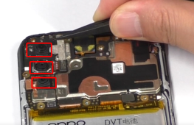  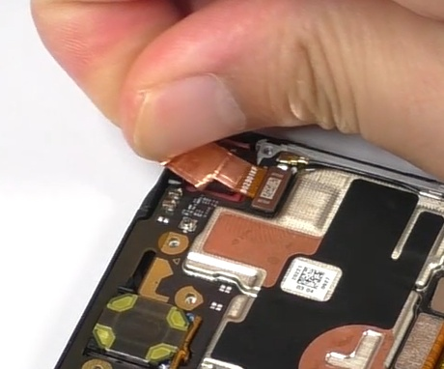 | 1. Perhatikan untuk tidak melepas FPC sidik jari atas saat melepas modul sidik jari  2. Kain konduktif kamera yang rusak perlu diganti dengan material baru
6 | Lepaskan Baterai | 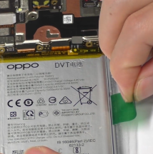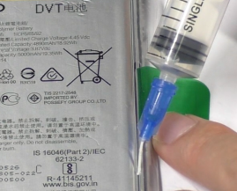  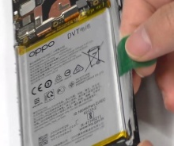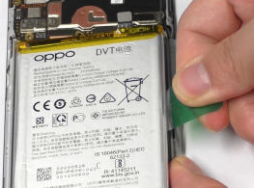 | 1. Perhatikan untuk tidak membuat baterai berubah bentuk / deformasi  2. Setelah baterai dilepas, periksa apakah ada goresan, tusukan, kemasukan cairan dan kerusakan lainnya, jika ada perlu untuk mengganti baterai
7 | Lepaskan Motherboard | 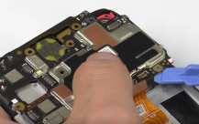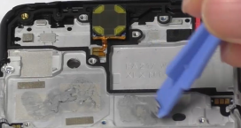 | 1. Lepaskan kaitan BTB PCB terlebih dahulu sebelum melepaskan Motherboard  2. Perlu untuk membersihkan sisa gel termal setelah melepaskan Motherboard
8 | Lepaskan Receiver / Speaker/ PCB Bawah / Motor / Kabel RF / Tombol Samping | 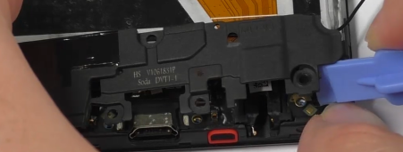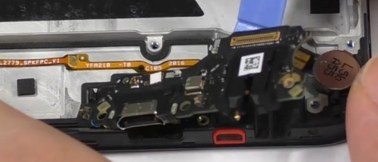  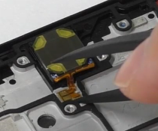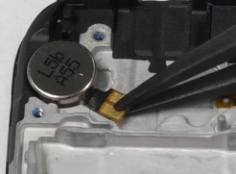  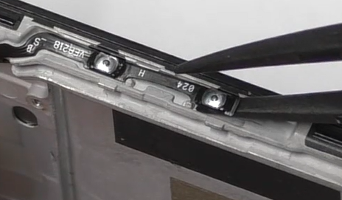 | /
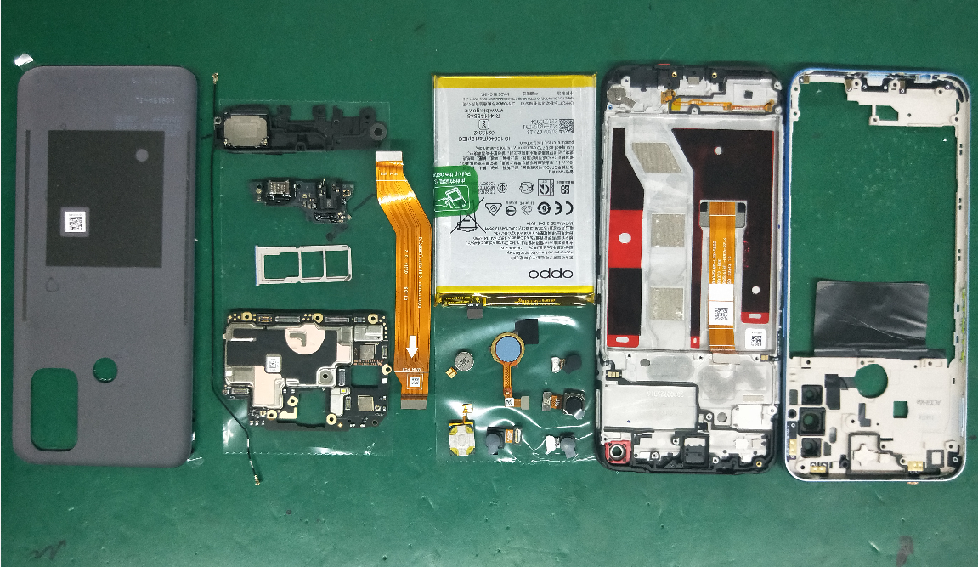
Gambar 4.3 Tampilan Keseluruhan Pembongkaran Ponsel

5 Langkah Pemasangan

5.1 Material yang Harus Diganti
No | Kode | Nama Material | Spesifikasi | Qty | Keterangan
1 | 4883761 | Easy-tear Baterai | BLP803 Transparan | 1 | Harus diganti setelah membongkar baterai
2 | 4882732 | Double-sided Baterai | FA217 Hitam | 1 | Harus diganti setelah membongkar ponsel

5.2 Langkah Pemasangan
No | Konten | Gambar | Tidakan Pencegahan
1 | Pasang FPC Tombol Samping | 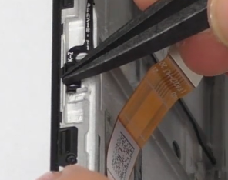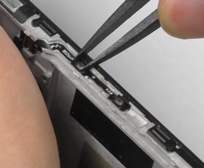 | /
2 | Pasang Receiver / PCB Bawah / Motor | 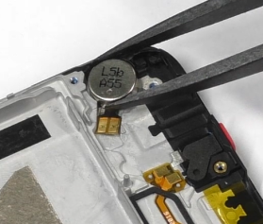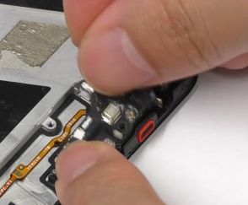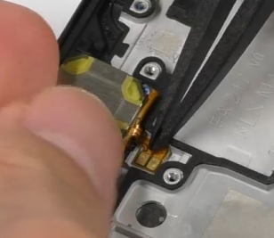 | Periksa apakah bantalan receiver terdapat kerusakan sebelum memasang, jika ada, perlu untuk mengganti dengan material baru
3 | Pasang Motherboard dan Kaitkan Kabel RF | 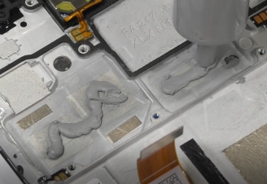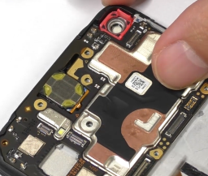  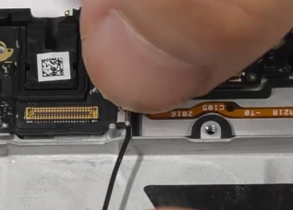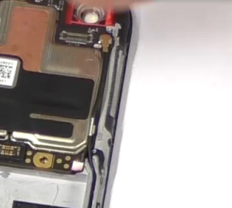 | Perhatikan untuk memberikan gel termal sebelum memasang Motherboard
4 | Pasang C-board / Speaker | 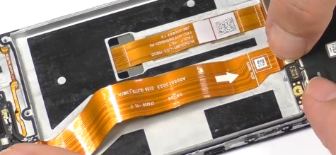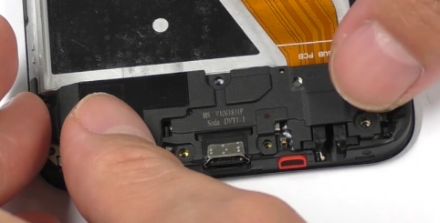 | /
5 | Pasang Kamera | 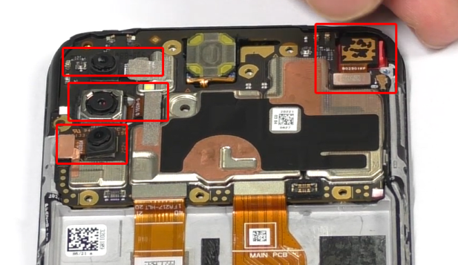 | 1. Kain konduktif yang rusak perlu diganti denga yang baru  2. Perhatikan untuk tidak merusak kaitan BTB
6 | Pasang Baterai | 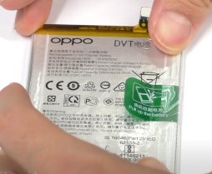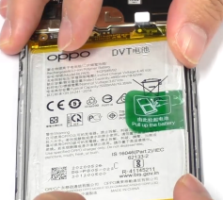 | Easy-tear baterai harus diganti dengan yang baru
7 | Pasang Modul SIdik Jari | 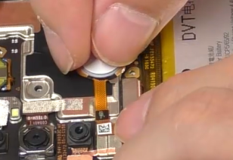 | /
8 | Pasang Cincin Dekoratif Kamera / Motherboard Bottom Cover / Sekrup | 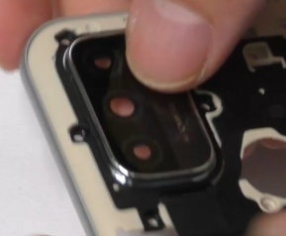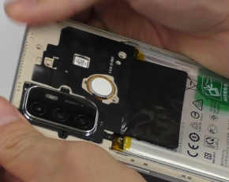  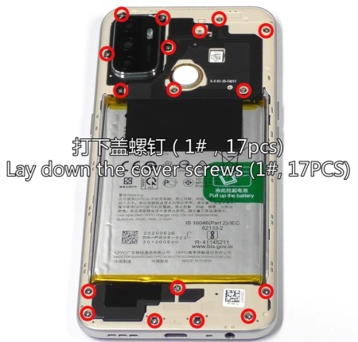 | 1．Double-sided cincin dekoratif kamera harus diganti dengan material baru
9 | Pasang Baterai Cover | 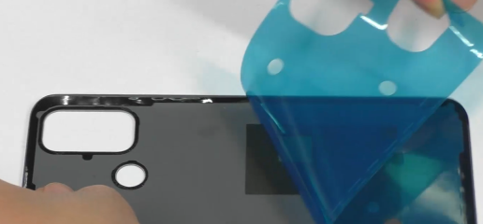  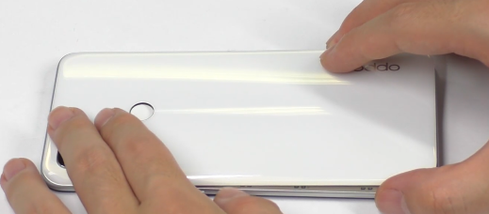 | Double-sided baterai cover harus diganti dengan material baru

6. Kalibrasi Aftersales
Harus melakukan kalibrasi setelah membongkar kamera

Masukkan Password: 6776 | Klik tombol kamera | Centang "Konfirmasi" setelah kalibrasi
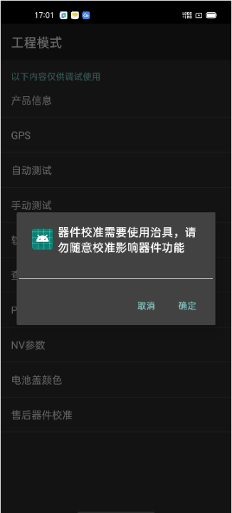 | 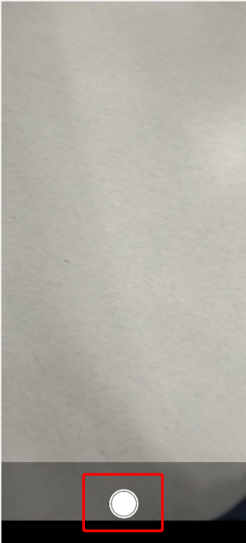 | 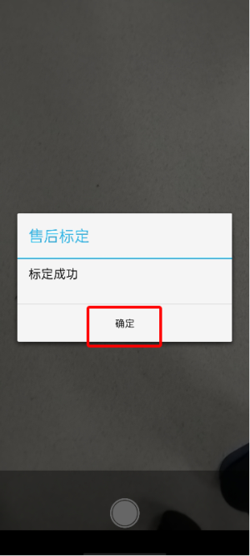

7. Tes Fungsional

7.1Jalur Tes Fungsional
Masuk ke antarmuka panggilan > *#899# > Tes Otomatis >Masuk Ke Tes Fungsi;
Setelah item tes yang sesuai diuji, kotak dialog “Konfirmasi” akan muncul. Untuk item tes yang tidak secara otomatis muncul dalam waktu yang ditentukan, Anda perlu menekan tombol kembali untuk memunculkan kotak dialog “Konfirmasi” Jika gagal pilih “FAIL” dalam tes yang sesuai, jika tidak ada masalah dalam tes, pilih “PASS”.

7.2 Persyaratan Test
No | Item Tes | Persyaratan
1 | Tes LCD | Perhatikan pada tampilan merah, hijau, biru, putih, hitam, abu-abu, grayscale, dan pada interface warna warni dengan teliti; jika tidak ada dot hitam atau terang maupun keanehan lainnya, maka fungsi layar baik;
2 | Tes Getaran | Vibrator bergetar selama 3 detik:  1. Dekatkan vibrator ke telinga untuk mengecek getaran yang dihasilkan;  2. Jika getaran yang dihasilkan normal (tidak lemah atau berisik), maka fungsi vibrator normal.
3 | Auto Tes Layar Sentuh | Jika pada layar muncul tulisan “PASS” dan langsung masuk ke tes selanjutnya, maka fungsi layar sentuh normal;
4 | Preview Kamera Depan | 1. Setelah memasuki antarmuka kamera, periksa apakah ada bintik hitam, garis hitam, dan tampilan tidak normal;  2. Untuk antarmuka hitam, periksa apakah ada bintik-bintik cerah, bintik-bintik putih, dan tampilan tidak normal.  Jika fenomena di atas tidak ada, maka fungsi kamera normal.
5 | Preview Kamera Belakang Utama | 1. Setelah memasuki antarmuka kamera, periksa apakah ada bintik hitam, garis hitam, dan tampilan tidak normal;  2. Untuk antarmuka hitam, periksa apakah ada bintik-bintik cerah, bintik-bintik putih, dan tampilan tidak normal.  3. Untuk antarmuka karakter/huruf, periksa apakah fokusnya tidak jelas.  Jika fenomena di atas tidak ada, maka fungsi kamera normal.
6 | Preview Kamera Belakang Sekunder | 1. Setelah memasuki antarmuka kamera, periksa apakah ada bintik hitam, garis hitam, dan tampilan tidak normal;  2. Untuk antarmuka hitam, periksa apakah ada bintik-bintik cerah, bintik-bintik putih, dan tampilan tidak normal.  3. Untuk antarmuka karakter/huruf, periksa apakah fokusnya tidak jelas.  Jika fenomena di atas tidak ada, maka fungsi kamera normal.
7 | Preview Kamera Belakang Ketiga | 1. Setelah memasuki antarmuka kamera, periksa apakah ada bintik hitam, garis hitam, dan tampilan tidak normal;  2. Untuk antarmuka hitam, periksa apakah ada bintik-bintik cerah, bintik-bintik putih, dan tampilan tidak normal.  3. Untuk antarmuka karakter/huruf, periksa apakah fokusnya tidak jelas.  Jika fenomena di atas tidak ada, maka fungsi kamera normal.
8 | Tes Gema | 1. Pengecekan MIC utama: Tiupkan angin ke dalam lubang MIC yang ada di sisi bawah ponsel. Jika pada receiver atau earphone terdengar suara, maka fungsi MIC utama normal;  2. Pengecekan MIC sekunder: Tiupkan angin ke dalam lubang MIC yang ada di sisi bawah ponsel. Jika pada speaker terdengar suara, maka fungsi MIC sekunder normal.
9 | Tes Lampu Flash | Buka lampu flash. Jika lampu flash dapat terbuka dan tidak ada warna yang abnormal, maka fungsi lampu flash normal. Masuk ke kotak dialog "Konfirmasi" setelah 5 detik.
10 | Tes Pengisian Daya Super VOOC | Gunakan adaptor dan kabel USB original dari OPPO. Jika pada layar muncul tulisan “PASS” dan langsung masuk ke tes selanjutnya, maka fungsi pengisian daya normal;
11 | Tes Earphone Plug In-Out | Pasang dan lepaskan earphone. Jika pada layar muncul tulisan “PASS” dan langsung masuk ke tes selanjutnya, maka fungsi earphone normal.
12 | Tes Sensor dan Kalibrasi | Ketika ponsel masuk ke interface tes sensor dan kalibrasi otomatis, ponsel harus ditempatkan di atas permukaan yang datar, kemudian klik tes sensor pertama. Jika tes berhasil maka akan langsung masuk ke tes selanjutnya secara otomatis;
13 | Tes M-Sensor | Goyangkan ponsel dari kiri ke kanan. Jika pada layar muncul tampilan “PASS” dan langsung masuk ke tes selanjutnya, maka fungsi sensor-M normal.
14 | Tes Proximity | Gunakan telapak tangan untuk menutupi lubang sensor cahaya, dan layar akan berubah dari hitam menjadi hijau. Jika antarmuka menunjukkan "PASS" maka akan langsung masuk ke tes selanjutnya secara otomatis.
15 | Tes Tombol | Tekan tombol daya dan tombol volume satu per satu, jika tombol dapat ditekan dengan normal (tidak macet dan terangkat) dan otomatis masuk ke tes berikutnya, maka fungsi tombol normal.
16 | Tes Media | Klik “20-4K (-3dB) signal” untuk melakukan pengecekan fungsi suara media. Putar suara media selama 5 detik, periksa apakah speaker bersuara, suara kecil, suara bising, suara pecah dan lain-lain, Setelah waktu tes habis akan otomatis masuk ke kotak dialog “Konfirmasi”.
17 | Tes Panggilan | Jika ponsel terpasang kartu SIM, hubungi nomor operator yang tersedia. Jika tidak terpasang kartu SIM, hubungi 112 untuk pengecekan (disarankan tes dengan kartu SIM terpasang). Periksa receiver, jika panggilan normal, tidak ada suara bising, suara kecil atau tidak bersuara, maka fungsi panggilan normal.
Setelah 17 item tes di atas diuji, maka akan masuk ke antarmuka hasil tes. Pada layar akan muncul hasil dari tes. Jika “PASS” maka akan terlihat tanda “√”, jika“FAIL”, maka akan muncul tanda “×”. Item yang ditampilkan "X" tidak memenuhi syarat dalam pengujian. Silakan periksa dan perbaiki perangkat yang sesuai dari fungsi yang terkait

8. Hal-hal yang Harus Diperhatikan
1. Saat membongkar kamera (depan / belakang), perhatikan untuk melindungi lensa dengan kertas rilis;
2. Jika perlu mengganti komponen layar, PCB Atas, atau membersihkan gel termal asli, Anda perlu mengoleskan gel termal sesuai dengan langkah pemasangan di atas；
3. Setelah melepas baterai cover, harap konfirmasi apakah cincin dekoratif belakang longgar. Jika longgar, Anda harus mengganti perekat bagian dekoratif belakang dan menekannya dengan kuat.

Versi | Tanggal | Diubah | Diperiksa | Disetujui | Konten yang Diubah
V1.0 | 2020-08-24 | Jimi | Li Binbin | Huang Guoxin | /

